QUADRO 1 – Perspectivas teóricas da aprendizagem transformativa e textos ilustrativos
Perspectivas Teóricas | Textos Ilustrativos
Psicocrítica | Mezirow (1978) e Mezirow (1991)
Psicanalítica | Boyd e Myers (1988); Cranton (2000); e Dirkx (2000)
Psicodesenvolvimentista | Daloz (1986) e Kegan (1994)
Social Emancipatória | Freire (1987); e Freire e Macedo (1995)
Neurobiológica | Janik e Daniel (2005) e Taylor (2001)
Cultural-Espiritual | Brooks (2000); Tisdell (2003); e Tisdell (2005)
Centrada Na Raça | Sheared (1994) e Williams (2003)
Planetária | Goulah (2007) e O’Sullivan (2004)
Fonte: Adaptado de Casebeer e Mann (2017).

FIGURA 1 – Resumo do Percurso Metodológico para a RSL
Etapa 1 – Intenção de pesquisa: A congruência entre inovação social e aprendizagem.
Etapa 2 – Busca preliminar em banco de dados (banco de dados escolhido a critério do pesquisador): Busca na Web of Science sobre o tema em diversos periódicos.

Etapa 3 – Definição e combinação de palavras-chaves e bases de dados: Realizamos a busca com termos “social innovation$” and “learning” que estão nos tópicos (títulos, resumos e palavras-chave), utilizando o caractere “$” para presença ou ausência de plural, resultando em 379 textos.

Etapa 4 – Fim da busca na base de dados: Optamos por pesquisar papers com os temas presentes nos títulos para uma maior delimitação e relevância do recorte. Resultado: 37 estudos.

Etapa 5 – Procedimentos de filtragem: nessa etapa, 21 estudos publicados na forma de artigo foram classificados e posteriormente passaram por exclusão de itens duplicados e/ou artigos cujo título/resumo não estavam de acordo com o tema, o que resultou em 13 artigos.

Etapa 6 – Identificação do fator de impacto, ano de publicação e número de citações: foi gerado no software Excel o índice InOrdinatio correspondente a cada estudo.
Etapa 7 – Ordenação dos trabalhos pelo InOrdinatio: Ordenação dos estudos do portfólio teórico. Nesta pesquisa, o valor 5 foi atribuído a α, a fim de considerar o ano de publicação moderadamente relevante. Não houve InOrdinatio negativa, permanecendo 13 artigos.

Etapa 8 – Encontrar os artigos completos: Foram localizadas as versões completas dos artigos.
Etapa 9 – Leitura e análise dos artigos selecionados.

Fonte: Elaborado com base em Pagani, Kovaleski e Resende (2015, 2017).

TABELA 1 – Dados da eleição do portfólio teórico por meio da methodi ordinatio
Estudos | Periódicos | Fi (JCR) | Ano | Ci | InOrdinatio
Mehmood, Marsden, Taherzadeh, Axinte e Rebelo (2020) | Sustainability Science | 7,196 | 2020 | 14 | 49,007196
Otten, Faughnan, Flattley e Fleurinor (2022) | Social Enterprise Journal | 0 | 2022 | 4 | 49
Lake, Motley e Moner (2022) | Social Enterprise Journal | 0 | 2022 | 2 | 47
Ravenscroft (2022) | International Journal of Inclusive Education | 2,863 | 2022 | 0 | 45,002863
Wao, Otendo, Syogunvi, Muriithi, Kadengye e Brodin (2022) | Studies in Graduate and Postdoctoral Education | 0 | 2022 | 0 | 45
Strasser, De Kraker e Kemp (2019) | Sustainability | 3,889 | 2019 | 12 | 42,003889
Bennett e Mcwhorter (2019) | Advances in Developing Human Resources | 0 | 2019 | 10 | 40
Resch, Fellner, Fahrenwald, Slepcevic-Zach, Knapp e Rameder (2020) | Frontiers in Education | 0 | 2020 | 3 | 38
Manegold, Schaffer, Arseneau e Kauanui (2020) | Journal of Education for Business | 0 | 2020 | 2 | 37
Yee, Raijmakers e Ichikawa (2019) | Design and Culture | 0 | 2019 | 2 | 32
Castro-Spila (2018) | Higher Education Skills and Work-Based Learning | 0 | 2018 | 7 | 32
Kapoor, Weerakkody e Schroeder (2018) | Innovation-The European Journal of Social Science Research | 2,541 | 2018 | 6 | 31,002541
Cederquist e Golüke (2016) | European Journal of Futures Research | 3,625 | 2016 | 3 | 18,003625
Fonte: elaborada pelos autores.

FIGURA 2 – Historiografia da temática
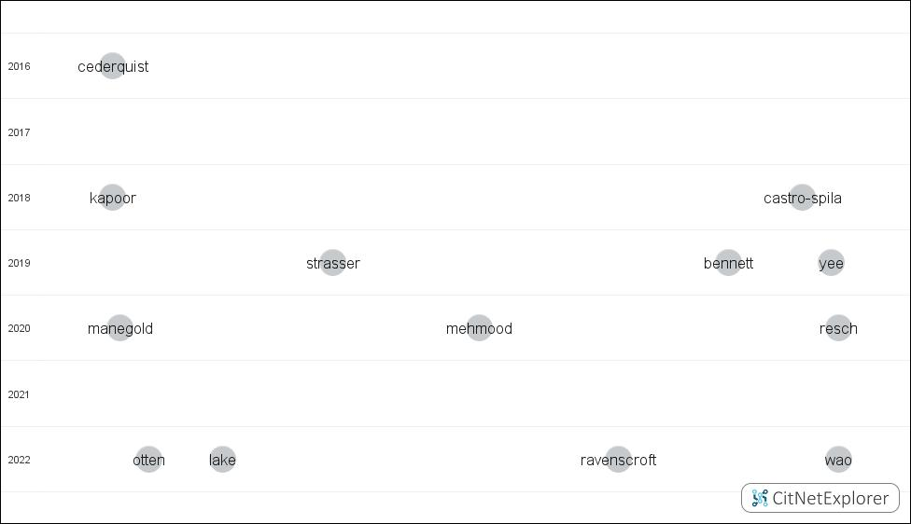
Fonte: Elaborada no CitNetExplorer com dados da pesquisa.

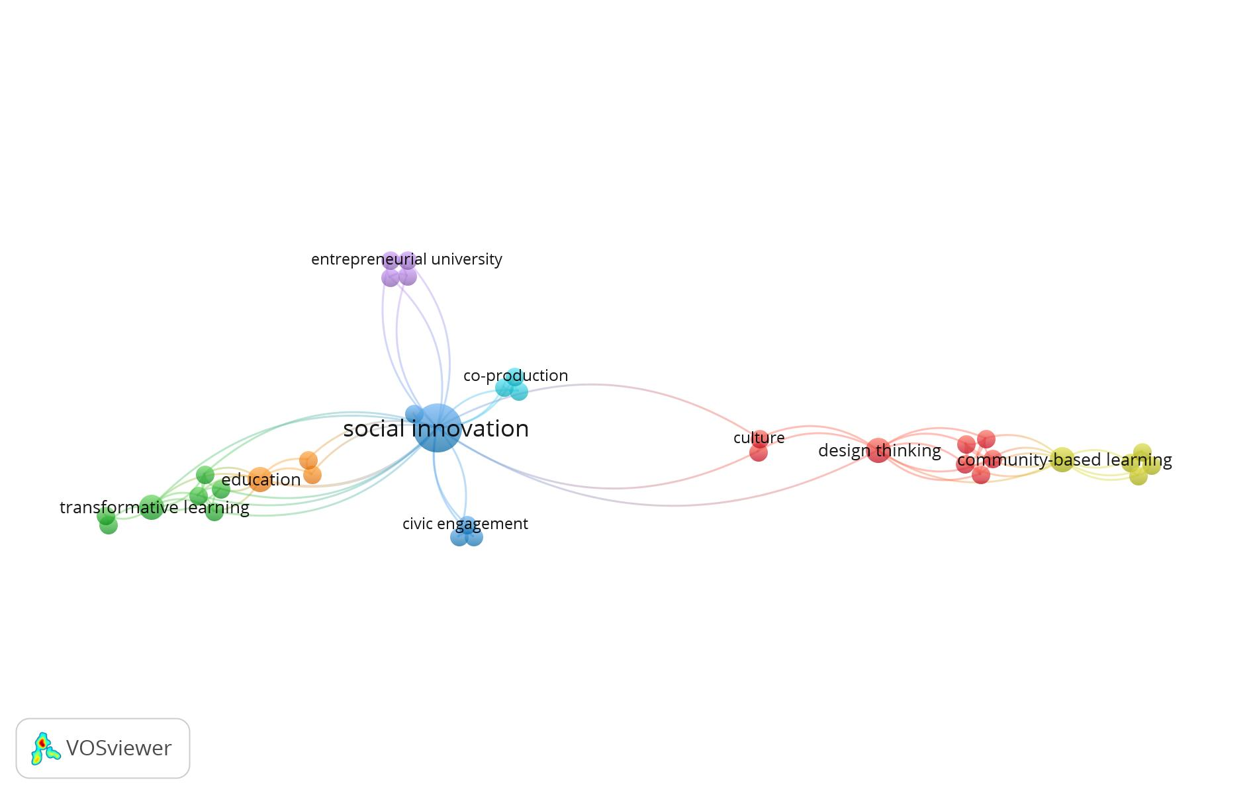
FIGURA 3 – Co-ocorrência de palavras-chaves sobre Inovação Social e Aprendizagem
Fonte: Elaborada no VOSViewer com dados da pesquisa.

